TUGAS PERTEMUAN 1
FUNGSI KEANGGOTAAN VARIABEL USIA
Fungsi keanggotaan fuzzy digunakan untuk menentukan tingkat keanggotaan suatu nilai usia terhadap kategori tertentu. Pada tugas ini digunakan fungsi segitiga (triangle) dengan bentuk parameter (a, b, c), di mana a adalah batas kiri, b adalah titik puncak dengan derajat keanggotaan 1, dan c adalah batas kanan.
Menggunakan Fungsi Segitiga (Triangle). Fungsi keanggotaan segitiga memiliki tiga titik, yaitu:
A = (a, 0), B = (b, 1), C = (c, 0)
Rumus garis naik:
$$\frac{y-0}{1-0}=\frac{x-a}{b-a}$$
$$y=\frac{x-a}{b-a}$$
Rumus garis turun:
$$\frac{y-1}{0-1}=\frac{x-b}{c-b}$$
$$y=\frac{c-x}{c-b}$$

- Bayi/Anak Usia Dini
Rentang usia: 0–5 tahun
Titik segitiga:
$$A = \left(0, 0\right), B = \left(2.5, 1\right), C = \left(5, 0\right)$$
Persamaan garis naik:
$$\frac{y-0}{1-0}= \frac{x-0}{2.5-0}$$
$$y=\frac{x}{2.5}$$
Persamaan garis turun:
$$\frac{y-1}{0-1}=\frac{x-2.5}{5-2.5}$$
$$y=\frac{5-x}{2.5}$$
Fungsi keanggotaan:
$$μ_{Bayi}\left(x\right)=\left\{\begin{matrix}0 & x≤0 \\ \frac{x-0}{2.5} & 0<x≤2.5 \\ \frac{5-x}{2.5} & 2.5<x<5 \\ 0 & x≥5\end{matrix}\right.$$

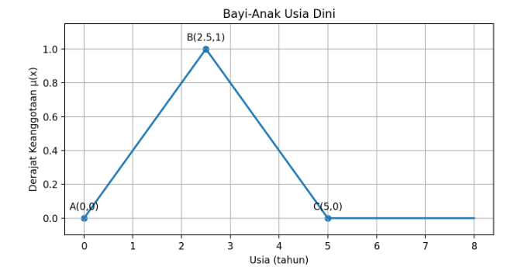
- Anak-anak
Rentang usia: 6–11 tahun, mengikuti kode titik (5, 8.5, 11)
Titik segitiga:
$$A = (5, 0), B = (8.5, 1), C = (11, 0)$$
Persamaan garis naik:
$$\frac{y-0}{1-0}=\frac{x-5}{8.5-5}$$
$$y=\frac{x-5}{3.5}$$
Persamaan garis turun:
$$\frac{y-1}{0-1}=\frac{x-8..5}{8.5-5}$$
$$y=\frac{11-x}{2.5}$$
Fungsi keanggotaan:
$$μ_{Anak-anak}\left(x\right)=\left\{\begin{matrix}0 & x≤5 \\ \frac{x - 5}{3.5} & 5<x≤8.5 \\ \frac{11-x}{2.5} & 8.5<x<11 \\ 0 & x≥11\end{matrix}\right.$$

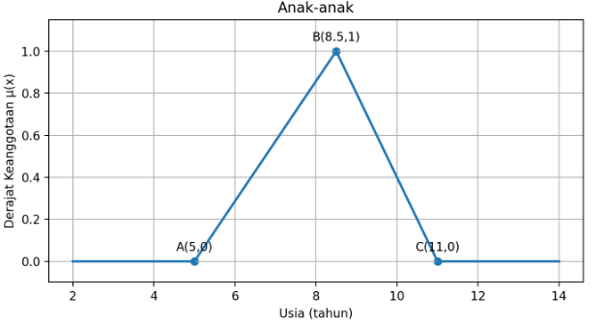
- Remaja (Adolescent)
Rentang usia: 10–19 tahun
Titik segitiga:
$$A = (10, 0), B = (14.5, 1), C = (19, 0)$$
Persamaan garis naik:
$$\frac{y-0}{1-0}=\frac{x-10}{14.5-10}$$
$$y=\frac{x-10}{4.5}$$
Persamaan garis turun:
$$\frac{y-1}{0-1}=\frac{x-14.5}{19-14.5}$$
$$y=\frac{19-x}{4.5}$$
Fungsi keanggotaan:
$$μ_{Remaja}\left(x\right)=\left\{\begin{matrix}0 & x≤10 \\ \frac{x - 10}{4.5} & 10<x≤14.5 \\ \frac{19-x}{4.5} & 14.5<x<19 \\ 0 & x≥19\end{matrix}\right.$$

Contoh perhitungan usia 13 tahun:
$$μ remaja \left(13\right)=\frac{13-10}{4.5}$$
$$μ remaja \left(13\right)=\frac{3}{4.5}= 0.67$$

Jadi, derajat keanggotaan usia 13 tahun sebagai Remaja adalah 0,67.
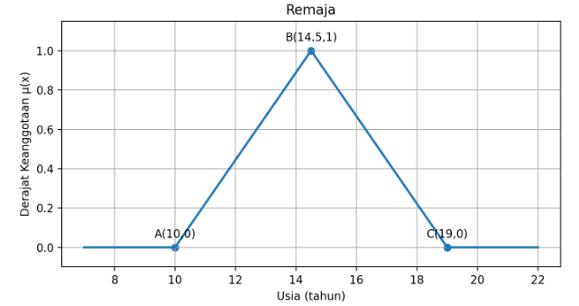
- Pemuda (Youth)
Rentang usia: 15–24 tahun
Titik segitiga:
$$A = (15, 0), B = (19.5, 1), C = (24, 0)$$
Persamaan garis naik:
$$\frac{y-0}{1-0}=\frac{x-15}{19.5-15}$$
$$y=\frac{x-15}{4.5}$$
Persamaan garis turun:
$$\frac{y-1}{0-1}=\frac{x-19.5}{424-19.5}$$
$$y=\frac{24-x}{4.5}$$
Fungsi keanggotaan:
$$μ_{Pemuda}\left(x\right)=\left\{\begin{matrix}0 & x≤15 \\ \frac{x - 15}{4.5} & 15<x≤19.5 \\ \frac{24-x}{4.5} & 19.5<x<24 \\ 0 & x≥24\end{matrix}\right.$$

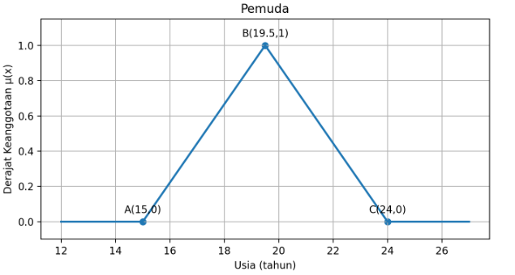

- Dewasa (Adult)
Rentang usia: 20–65 tahun
Titik segitiga:
$$A = (20, 0), B = (42.5, 1), C = (65, 0)$$
Persamaan garis naik:
$$\frac{y-0}{1-0}=\frac{x-20}{42.5-20}$$
$$y=\frac{x-20}{22.5}$$
Persamaan garis turun:
$$\frac{y-1}{0-1}=\frac{x-42.5}{65-42.5}$$
$$y=\frac{65-x}{22.5}$$
Fungsi keanggotaan:
$$μ_{Dewasa}\left(x\right)=\left\{\begin{matrix}0 & x≤20 \\ \frac{x - 20}{22.5} & 20<x≤42.5 \\ \frac{65-x}{22.5} & 42.5<x<65 \\ 0 & x≥65\end{matrix}\right.$$

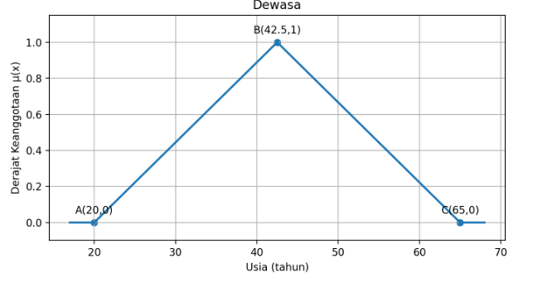
- Lanjut Usia (Elderly/Lansia)
Rentang usia: Asumsi 60–80 tahun
Titik segitiga:
$$A = (60, 0), B = (70, 1), C = (80, 0)$$
Persamaan garis naik:
$$\frac{y-0}{1-0}=\frac{x-60}{70-60}$$
$$y=\frac{x-60}{10}$$
Persamaan garis turun:
$$\frac{y-1}{0-1}=\frac{x-70}{80-70}$$
$$y=\frac{80-x}{10}$$
y = (80 − x)/10
Fungsi keanggotaan:
$$μ_{Lansia}\left(x\right)=\left\{\begin{matrix}0 & x≤60 \\ \frac{x - 60}{10} & 60<x≤70 \\ \frac{80-x}{10} & 70<x<80 \\ 0 & x≥80\end{matrix}\right.$$

